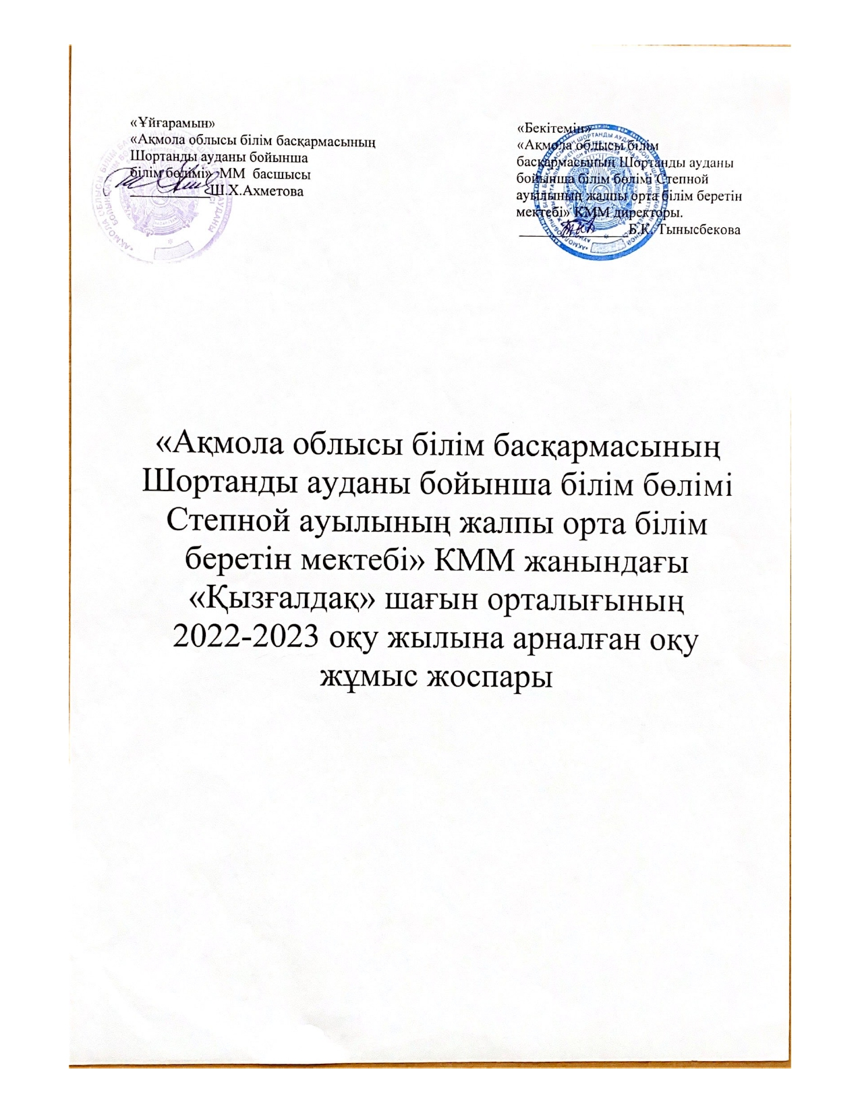

**Пояснительная записка**

Основой для разработки настоящего рабочего учебного плана является:

- Государственный общеобязательный стандарт дошкольного воспитания и обучения, утвержденный приказом Министра просвещения Республики Казахстан от 3 августа 2022 года №348

- Типовой учебный план дошкольного воспитания и обучения Респубики Казахстан, утвержденный приказом Министра образования и науки Республики Казахстан от 20 декабря 2012 года №557, с изменениями, внесенными приказом Министра просвещения Республи Казахстан 09 сентбря 2022 года №394:

- младшая группа (дети 2 лет) – Приложение 1 к приказу Министра просвещения Республики Казахстан от 9 сентября 2022 года № 394, Приложение 1 к приказу Министра образования и науки Республики Казахстан от 20 декабря 2012 года № 557

- средняя группа (дети 3 лет) – Приложение 1 к приказу Министра просвещения Республики Казахстан от 9 сентября 2022 года № 394, Приложение 1 к приказу Министра образования и науки Республики Казахстан от 20 декабря 2012 года № 557

-Мини-центр «Қызғалдақ» осуществляет воспитательно-образовательный процесс на основе образовательной программы «Зерек бала».

**Рабочий учебный план**

**мини-центра «Қызғалдақ» с неполным днем пребывания при КГУ «Общеобразовательная школа села Степное отдела образования по Шортандинскому району управления образования Акмолинской области» на 2022-2023 учебный год**

Рабочий учебный план дошкольного воспитания и обучения для детей младшей группы возраста с 2-3-х лет с казахским языком обучения на 2022 – 2023 учебный год

|  |  |  |
| --- | --- | --- |
| **№** | **\*Организованная деятельность** | **Возрастные группы** |
| **младшая группа (дети 2-х лет)** |
| 1 | Физическая культура | 3 раза в неделю |
| *Физическая культура \*\** | *ежедневно* |
| 2 | Развитие речи и художественная литература | ежедневно |
| 3 | Сенсорика | ежедневно |
| 4 | Ознакомление с окружающим миром | ежедневно |
| 5 | Рисование | ежедневно |
| Лепка | ежедневно |
| Аппликация | ежедневно |
| Конструирование | ежедневно |
| 6 | Музыка | 1 раз в неделю |
| *Музыка \*\*\*\** | *ежедневно* |
| 7 | Специальная коррекционная деятельность | ежедневно |

Примечание:

*Организованная деятельность – интегрированное занятие, организованное педагогом в течение дня в игровой форме через разные виды детской деятельности (игровая, двигательная, познавательная, творческая, исследовательская, трудовая, самостоятельная) для реализации содержания Типовой учебной программы дошкольного воспитания и обучения, утвержденной [приказом](https://adilet.zan.kz/rus/docs/V1600014235#z4) исполняющего обязанности Министра образования и науки Республики Казахстан от 12 августа 2016 года № 499 "Об утверждении Типовых учебных программ дошкольного воспитания и обучения" (зарегистрированный в Реестре государственной регистрации нормативных правовых актов под № 14235), в том числе задач по привитию детям национальных ценностей казахского народа, семейных ценностей, чувства патриотизма, любви к Родине, приобщение их к социокультурным нормам, правил безопасного поведения с учетом направления работы дошкольной организации.

**С учетом возрастных особенностей детей ясельного возраста в течение дня уделяется время на физическую активность детей.

***С учетом возрастных особенностей детей в течение дня уделяется время на пение, слушание музыки, заучивание песен, импровизацию, музыкально-ритмические движения, игру на детских шумовых инструментах и другие виды музыкальной деятельности;

****Специальная коррекционная деятельность проводится для детей с ограниченными возможностями в специальных дошкольных организациях, специальных группах дошкольных организаций.

**Рабочий учебный план**

**мини-центра «Қызғалдақ» с неполным днем пребывания при КГУ «Общеобразовательная школа села Степное отдела образования по Шортандинскому району управления образования Акмолинской области» на 2022-2023 учебный год**

Рабочий учебный план дошкольного воспитания и обучения для детей средней группы возраста с 3-4-х лет с русским языком обучения на 2022 – 2023 учебный год

|  |  |  |
| --- | --- | --- |
| **№** | **\*Организованная деятельность** | **Возрастные группы** |
| **средняя группа**  **(дети 3-х лет)** |
| 1 | Физическая культура | 3 раза в неделю |
| *Физическая культура \*\** | *ежедневно* |
| 2 | Развитие речи и художественная литература | ежедневно |
| 3 | Казахский язык | 1 раз в неделю |
| *Казахский язык \*\*\** | *ежедневно* |
| 4 | Основы математики | ежедневно |
| 5 | Ознакомление с окружающим миром | ежедневно |
| 6 | Рисование | ежедневно |
| Лепка | ежедневно |
| Аппликация | ежедневно |
| Конструирование | ежедневно |
| 7 | Музыка | 1 раз в неделю |
| *Музыка \*\*\*\** | *ежедневно* |
| 8 | Специальная коррекционная деятельность | ежедневно |

Примечание:

*Организованная деятельность – интегрированное занятие, организованное педагогом в течение дня в игровой форме через разные виды детской деятельности (игровая, двигательная, познавательная, творческая, исследовательская, трудовая, самостоятельная) для реализации содержания Типовой учебной программы дошкольного воспитания и обучения, утвержденной [приказом](https://adilet.zan.kz/rus/docs/V1600014235#z4) исполняющего обязанности Министра образования и науки Республики Казахстан от 12 августа 2016 года № 499 "Об утверждении Типовых учебных программ дошкольного воспитания и обучения" (зарегистрированный в Реестре государственной регистрации нормативных правовых актов под № 14235) (далее – Типовая программа), в том числе задач по привитию детям национальных ценностей казахского народа, семейных ценностей, чувства патриотизма, любви к Родине, приобщение их к социокультурным нормам, правил безопасного поведения с учетом направления работы дошкольной организации.

**С учетом возрастных особенностей детей дошкольного возраста в течение дня уделяется время на физическую активность детей.

***В целях усвоения государственного языка в группах с другими языками обучения в течение дня педагогу вместе с детьми рекомендуется изучать с детьми словарный минимум, определенный в Типовой программе, развитие устной связной речи воспитанников в различных видах детской деятельности, а также знакомство с культурой, обычаями и традициями казахского народа, обогащение активного словаря, овладение нормами речи, культуры общения.

****С учетом возрастных особенностей детей в течение дня уделяется время на пение, слушание музыки, заучивание песен, импровизацию, музыкально-ритмические движения, игру на детских шумовых инструментах и другие виды музыкальной деятельности.

*****Специальная коррекционная деятельность проводится для детей с ограниченными возможностями в специальных дошкольных организациях, специальных группах дошкольных организаций.